Что такое библиотека - хранилище книг
(библио- книга,тека-хранилище)
Книги имеют огромное значение для человечества - это хранилища знаний предыдущих поколений. Из покон веков на Руси большое внимание уделялось созданию хранилищ для книг-библиотек, практически в каждом монастыре были переписчики книг.
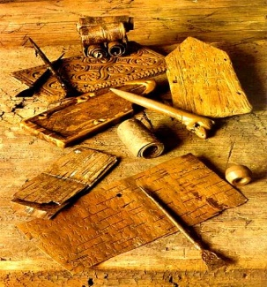 Первые книги на Руси
Слово «просвещение» имеет христианское происхождение, и в старые времена оно связывалось с Церковью, с крещением. На Руси с принятием христианства люди стали получать доступ к книгам, знанию, образованию, то есть просвещаться в современном смысле слова.
Первые школы и библиотеки на Руси создал Ярослав Мудрый (около 978 — 2.2. 1054, Киев), великий князь киевский
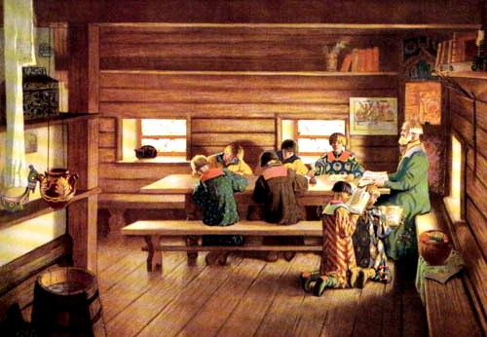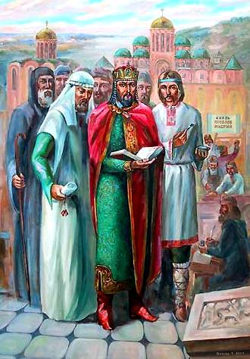
Он утверждал: «Велика ведь бывает польза от учения книжного; книгами наставляемы и поучаемы на путь покаяния, в словах книжных обретаем мудрость и воздержание. Это ведь — реки, напояющие вселенную, это — источники мудрости; в книгах ведь неизмеримая глубина; ими мы в печали утешаемся; они — узда воздержания».
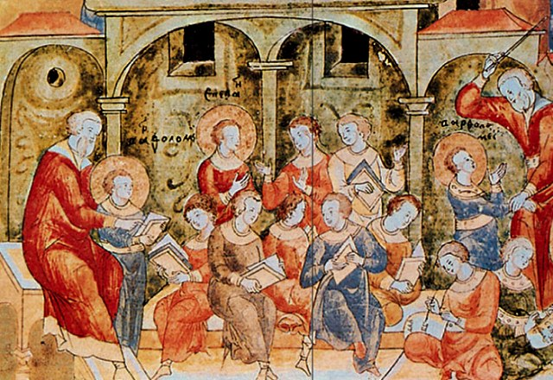 первые школы при монастырях.
- Библиотеки впервые появились на древнем Востоке. Обычно первой библиотекой называют собрание глиняных табличек, приблизительно 2500 год до н. э., найденное в храме вавилонского города Ниппур. В одной из гробниц близ египетских Фив был обнаружен ящик с папирусами времени II переходного периода (XVIII — XVII вв. до н. э.). В эпоху Нового царства Рамсесом II было собрано около 20 000 папирусов. Самая известная древневосточная библиотека — собрание клинописных табличек из дворца ассирийского царя VII века до н. э. Ашшурбанипала в Ниневии. Основная часть табличек содержит юридическую информацию. В древней Греции первая публичная библиотека была основана в Гераклее тираном Клеархом (IV век до н. э.).
- Крупнейшим центром античной книжности стала Александрийская библиотека. Она была создана в III веке до н. э. Птолемеем I и была центром образования всего эллинистического мира. Александрийская библиотека являлась частью комплекса mouseĩon (музей). В комплекс входили жилые комнаты, столовые помещения, помещения для чтения, ботанический и зоологический сады, обсерватория и библиотека. Позднее к нему были добавлены медицинские и астрономические инструменты, чучела животных, статуи и бюсты, которые были использованы для обучения. В mouseĩon входило 200 000 папирусов в Храме (почти все библиотеки античности были при храмах) и 700 000 документов в Школе. Музей и большая часть Александрийской библиотеки были уничтожены приблизительно в 270 году нашей эры.
- В средние века очагами книжности были монастырские библиотеки, при которых действовали скриптории. Там переписывалось не только Священное писание и сочинения Отцов Церкви, но и произведения античных авторов. В эпоху Ренессанса деятели Возрождения, буквально, охотились за сохранявшимися в монастырях греческими и латинскими текстами. Из-за огромной стоимости манускриптов и трудоёмкости их изготовления книги приковывались к библиотечным полкам цепями
- Появление книгопечатания внесло огромные изменения в облик и деятельность библиотек, все более теперь отличавшихся от архивов. Библиотечные фонды начинают стремительно разрастаться. С распространением грамотности в Новое время растёт также число посетителей библиотек.

